ФАКУЛЬТЕТ ИНФОРМАТИКИ
КАФЕДРА ПРИКЛАДНОЙ ИНФОРМАТИКИ

ОТЧЕТ ПО ДИСЦИПЛИНЕ

ОТЧЕТ ПО ЛАБОРАТОРНЫМ РАБОТАМ
"Сетевые технологии"

ИНДИВИДУАЛЬНАЯ ЧАСТЬ

Тема: Разработка e-commerce приложения
"Лавка у Оливандера"

Студент: Чураев П.А.
Группа: ИВТ-432Б

2025
2.1. Тема индивидуальной части

Разработка e-commerce приложения "Лавка у Оливандера" с использованием Node.js/Express и JSON базой данных для управления магическими товарами, заказами и бронированием услуг.

2.2. Краткая характеристика задачи

Проект представляет собой полнофункциональное веб-приложение интернет-магазина волшебных товаров с поддержкой REST API и документацией через Swagger/OpenAPI. Приложение предоставляет функции каталогизации товаров, оформления заказов, бронирования мастер-классов и администрирования.

Ключевые требования включают: создание структурированного API с полной документацией, реализацию персистентной базы данных в JSON формате, интеграцию с Swagger для описания и тестирования эндпоинтов, а также разработку интерфйса управления товарами и заказами в админ-панели.

2.3. Описание выделенных контекстов

Контекст 1: Управление каталогом товаров (Product Management)

Контекст включает все операции, связанные с управлением товарами магазина. Включает функции просмотра доступных товаров, получения подробной информации о каждом товаре, отслеживание остатков на складе.

Контекст 2: Обработка заказов (Order Processing)

Контекст охватывает жизненный цикл заказа от его создания до завершения. Включает валидацию данных покупателя, проверку наличия товара на складе, автоматическое уменьшение количества товара при оформлении заказа.

Контекст 3: Управление услугами и бронированиями (Service Booking)

Контекст управляет записью клиентов на различные мастер-классы и консультации. Включает проверку доступных дат, сохранение информации о бронировании, управление статусом записи.

Контекст 4: Администрирование (Administration)

Контекст включает функции администратора для просмотра и управления всеми данными системы.

2.4. Диаграммы Use Case
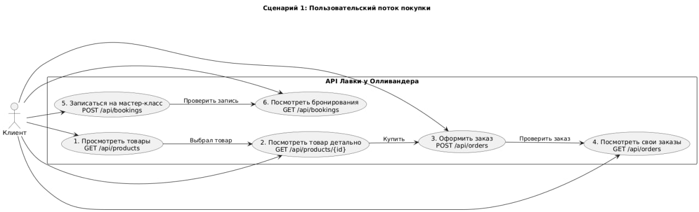
Сценарий 1: Пользовательский поток покупки
Цель: Клиент хочет записаться на мастер-класс или купить товар.
Шаги:
- Записывается на мастер-класс через POST /api/bookings.
- Может посмотреть свои бронирования через GET /api/bookings.
- Просматривает каталог товаров (GET /api/products).
- Смотрит детали товара (GET /api/products/{id}).
- Оформляет заказ (POST /api/orders).
- Проверяет свои заказы (GET /api/orders).
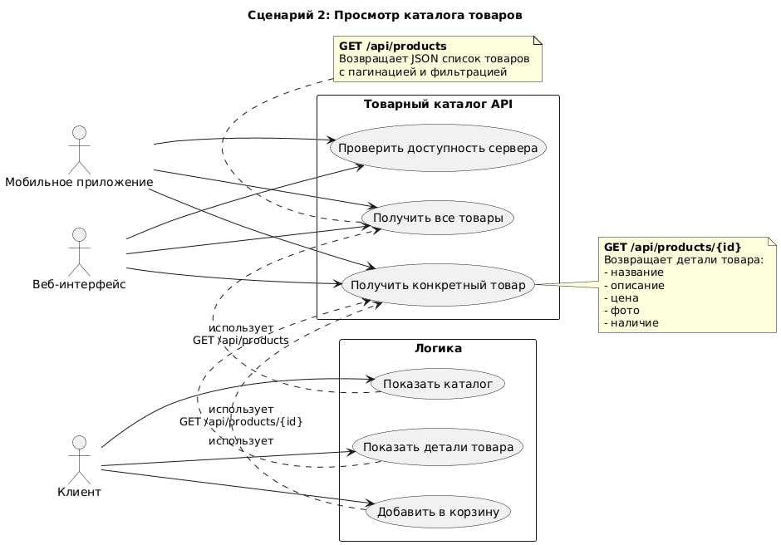
Сценарий 2: Просмотр каталога товаров
Цель: Получить информацию о товарах через разные интерфейсы.
Как работает:
- Каталог доступен через API:
  - GET /api/products — список товаров с пагинацией и фильтрами.
  - GET /api/products/{id} — детальная информация о товаре (название, описание, цена, фото, наличие).
- Мобильное приложение и веб-интерфейс используют эти методы для отображения каталога и страниц товаров.
- Клиент может добавлять товары в корзину после просмотра.
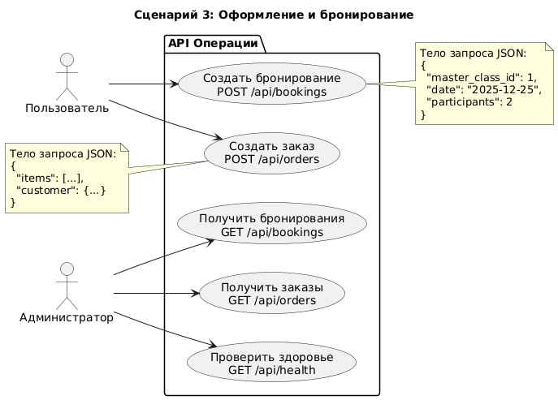
Сценарий 3: Оформление и бронирование
Цель: Формализовать процесс создания заказов и бронирований.
Роли и операции:
- Пользователь:
  - Отправляет JSON с данными о заказе (товары, клиент).
  - Отправляет JSON для бронирования (ID мастер-класса, дата, количество участников).
- Администратор (или система) использует API:
  - POST /api/bookings — создать бронирование.
  - POST /api/orders — создать заказ.
  - GET /api/bookings / GET /api/orders — получить списки.
  - GET /api/health — проверить доступность сервера.

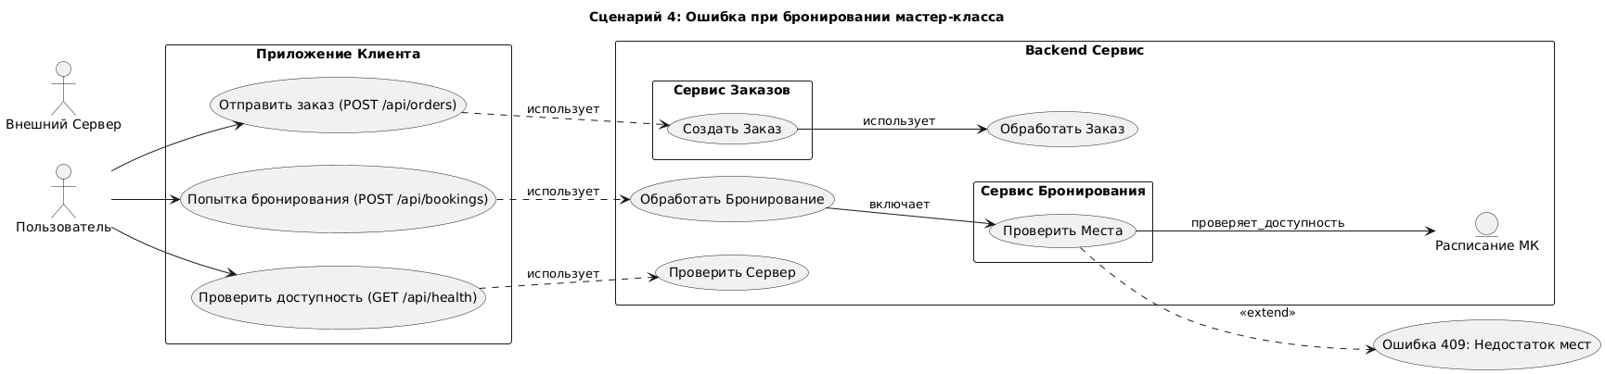

Сценарий 4: Ошибка при бронировании мастер-класса
Цель: Клиент пытается записаться на мастер-класс, но свободные места отсутствуют.
Шаги:
- Пытается записаться на мастер-класс через POST /api/bookings, указывая количество участников, превышающее доступные места.
- Получает ошибку 409 Conflict с сообщением о недостатке мест.
Сценарий 5: Успешное бронирование мастер-класса
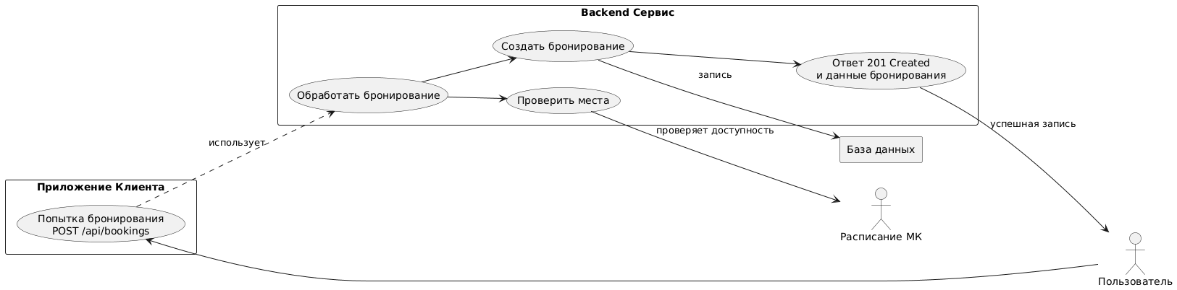
Цель: Клиент успешно записывается на мастер-класс, указав корректные данные и допустимое количество участников.
Шаги:
- Клиент отправляет POST /api/bookings с JSON-данными: тип услуги, дата, имя, email, количество участников.
- Сервер проверяет наличие свободных мест на указанную дату. Места есть.
- Сервер создаёт новое бронирование в базе данных, присваивает ему статус confirmed и уникальный ID.
- Сервер возвращает ответ с кодом 201 Created и объектом созданного бронирования.
- Пользователь видит сообщение об успешной записи.ч

2.5. Структура приложения
server.js — Express сервер с RESTful API (/api/*) и Swagger документацией
Фронтенд - Публичные страницы:
index.html — главная страница
catalog — каталог товаров (index.html, product.html)
order — оформление заказа (checkout.html)
service — бронирование услуг (book.html)
Фронтенд - Панель администратора:
login.html — вход администратора
catalog-manage.html — управление товарами
orders.html — управление заказами
service-appointments.html — управление бронированиями
Общие ресурсы:
style.css — стили (grid, карточки, кнопки)
main.js — клиентский код (fetchProducts, createOrder, createBooking)
img — изображения товаров
header.html — шаблон заголовка
Конфиг:
package.json — зависимости (express, cors, swagger-ui-express)
database.json — данные товаров/заказов/бронирований

2.6 Обоснование выбора СУБД

Выбрана JSON база данных по следующим причинам:

Преимущества:
- Простота развертывания
- Читаемость данных
- Портативность
- Нативная интеграция с Node.js
- Версионирование в Git

Недостатки:
- Отсутствие транзакций
- Ограниченная масштабируемость

Для учебного проекта JSON - оптимальный выбор.

2.7 Структура данных в 3НФ
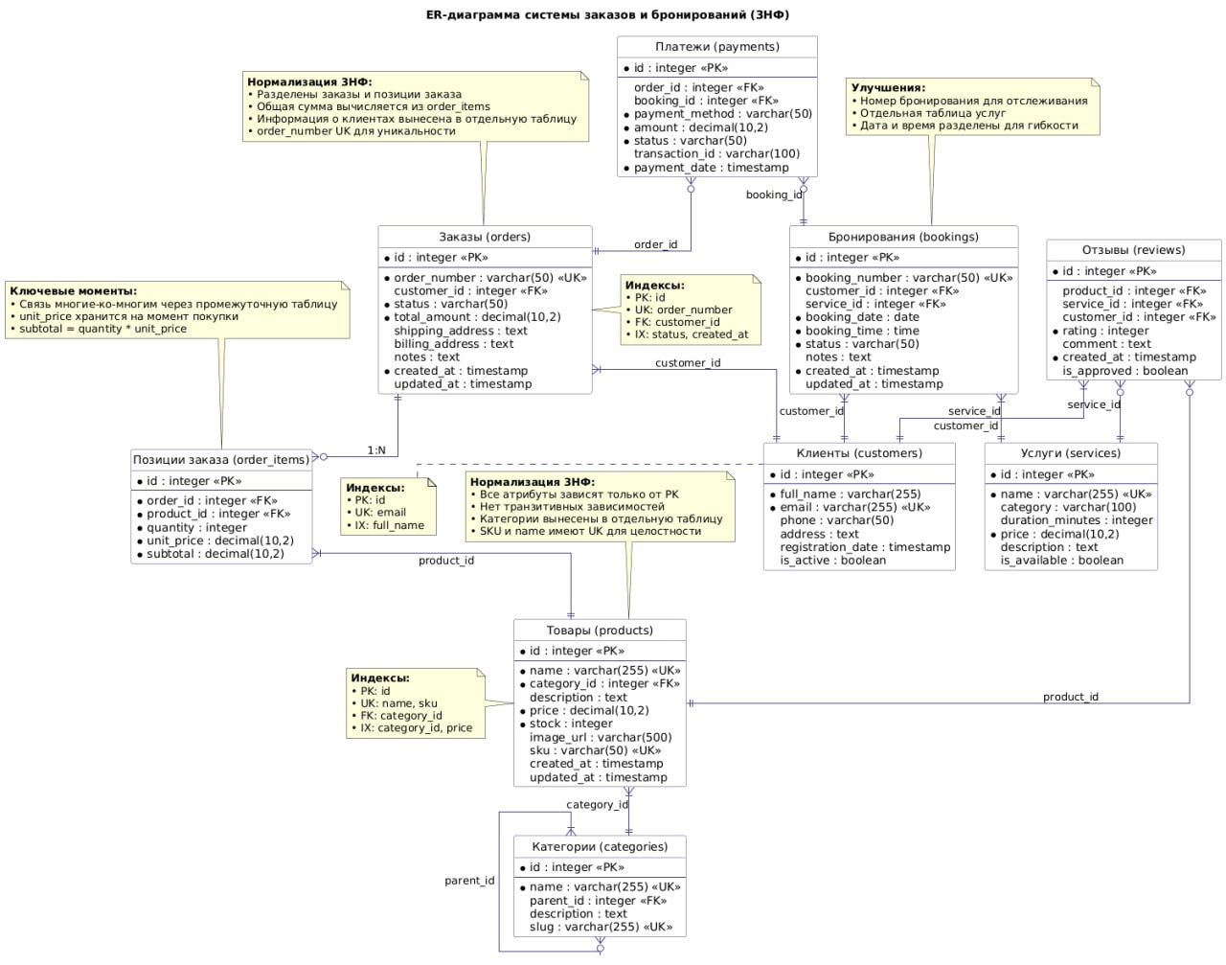
Таблица products:
id (PK), name, category, description, price, stock, image

Таблица orders:
id (PK), productId (FK), quantity, customerName, customerEmail, customerAddress, status, createdAt

Таблица bookings:
id (PK), serviceType, date, customerName, customerEmail, status, createdAt

Нормализация:
- Все таблицы имеют первичные ключи
- Отсутствуют транзитивные зависимости
- Связь orders ва products через productId (FK)
2.8 Структура проекта

## 1. Общее описание проекта
Проект представляет собой веб-приложение для магазина "Лавка у Оливандера" с системой бронирования мастер-классов и онлайн-заказов товаров. Реализован как полнофункциональное веб-приложение с клиентской частью, REST API сервером и базой данных.

## 2. Архитектура проекта

### 2.1. Технологический стек
- **Бэкенд:** Node.js с фреймворком Express.js
- **Фронтенд:** HTML5, CSS3, Vanilla JavaScript
- **База данных:** JSON-файл в формате 3НФ
- **Документация API:** Swagger/OpenAPI 3.0
- **HTTP-клиент:** Fetch API для взаимодействия с сервером

### 2.2. Файловая структура

#### Корневые файлы проекта:
- **server.js** - основной файл сервера Express.js с REST API
- **database.json** - файл базы данных в формате JSON
- **index.html** - главная страница приложения
- **package.json** - конфигурация зависимостей Node.js
- **README.md** - основная документация проекта
- **OTCHET_FINAL.rtf** - готовый отчет по лабораторной работе

#### Директории проекта:
- **/admin** - административная панель управления
- **/catalog** - каталог товаров
- **/order** - оформление заказов
- **/service** - бронирование услуг
- **/assets** - статические ресурсы (CSS, JS, изображения)
- **/includes** - переиспользуемые компоненты
- **/node_modules** - установленные зависимости npm

## 3. REST API сервера

Сервер предоставляет 8 основных эндпоинтов:

### 3.1. Управление товарами
- `GET /api/products` - получение списка всех товаров
- `GET /api/products/:id` - получение детальной информации о товаре

### 3.2. Управление заказами
- `POST /api/orders` - создание нового заказа
- `GET /api/orders` - получение списка всех заказов

### 3.3. Управление бронированиями
- `POST /api/bookings` - создание бронирования мастер-класса
- `GET /api/bookings` - получение списка бронирований

### 3.4. Системные эндпоинты
- `GET /api/health` - проверка работоспособности сервера
- `GET /api-docs` - документация API в Swagger UI

## 4. Структура базы данных

База данных реализована в формате JSON и нормализована до третьей нормальной формы (3НФ).

### 4.1. Таблица "products" (товары)
Содержит информацию о товарах магазина:
- id - уникальный идентификатор (первичный ключ)
- name - название товара
- category - категория товара
- description - описание товара
- price - цена товара
- stock - количество на складе
- image - путь к изображению товара

### 4.2. Таблица "orders" (заказы)
Содержит информацию о заказах клиентов:
- id - уникальный идентификатор заказа (первичный ключ)
- productId - идентификатор товара (внешний ключ)
- quantity - количество товара в заказе
- customerName - имя заказчика
- customerEmail - email заказчика
- customerAddress - адрес доставки
- status - статус заказа
- createdAt - дата создания заказа

### 4.3. Таблица "bookings" (бронирования)
Содержит информацию о бронированиях мастер-классов:
- id - уникальный идентификатор бронирования (первичный ключ)
- serviceType - тип услуги
- date - дата бронирования
- customerName - имя клиента
- customerEmail - email клиента
- status - статус бронирования
- createdAt - дата создания бронирования

## 5. Клиентская часть приложения

### 5.1. Основные страницы:
1. **Главная страница** (index.html) - точка входа в приложение
2. **Каталог товаров** (/catalog/index.html) - список всех товаров
3. **Страница товара** (/catalog/product.html) - детальная информация о товаре
4. **Оформление заказа** (/order/checkout.html) - форма заказа товаров
5. **Бронирование услуг** (/service/book.html) - форма записи на мастер-класс

### 5.2. Административная панель:
1. **Вход администратора** (/admin/login.html) - страница авторизации
2. **Управление каталогом** (/admin/catalog-manage.html) - управление товарами
3. **Управление заказами** (/admin/orders.html) - просмотр и обработка заказов
4. **Управление бронированиями** (/admin/service-appointments.html) - управление записями

## 6. Запуск и развертывание проекта

### 6.1. Установка зависимостей:
```bash
npm install
```

### 6.2. Запуск сервера:
```bash
npm start
```

### 6.3. Доступ к приложению:
- Веб-приложение: http://localhost:3000
- Документация API: http://localhost:3000/api-docs
- REST API: http://localhost:3000/api/

## 7. Документация

Проект включает полный комплект документации:
1. **README.md** - общее описание проекта и инструкции
2. **QUICK_START.md** - краткое руководство по запуску
3. **INSTRUKCIYA_SCREENSHOTS.md** - инструкция по созданию скриншотов для отчета
4. **todo.md** - список задач и планов развития
5. **OTCHET_FINAL.rtf** - готовый отчет по лабораторной работе

Проект полностью готов к демонстрации и сдаче, включает все необходимые компоненты: работающий сервер с API, клиентский интерфейс, базу данных и полную документацию.

2.9 Примеры CRUD операций

CREATE - Создание заказа:
POST http://localhost:3000/api/orders
{
"productId": 1,
"quantity": 2,
"customerName": "Гарри Поттер",
"customerEmail": "harry@hogwarts.edu",
"customerAddress": "Косой переулок, 12"
}

Response 201:
{
"success": true,
"order": { "id": 3, "status": "processing", ... }
}
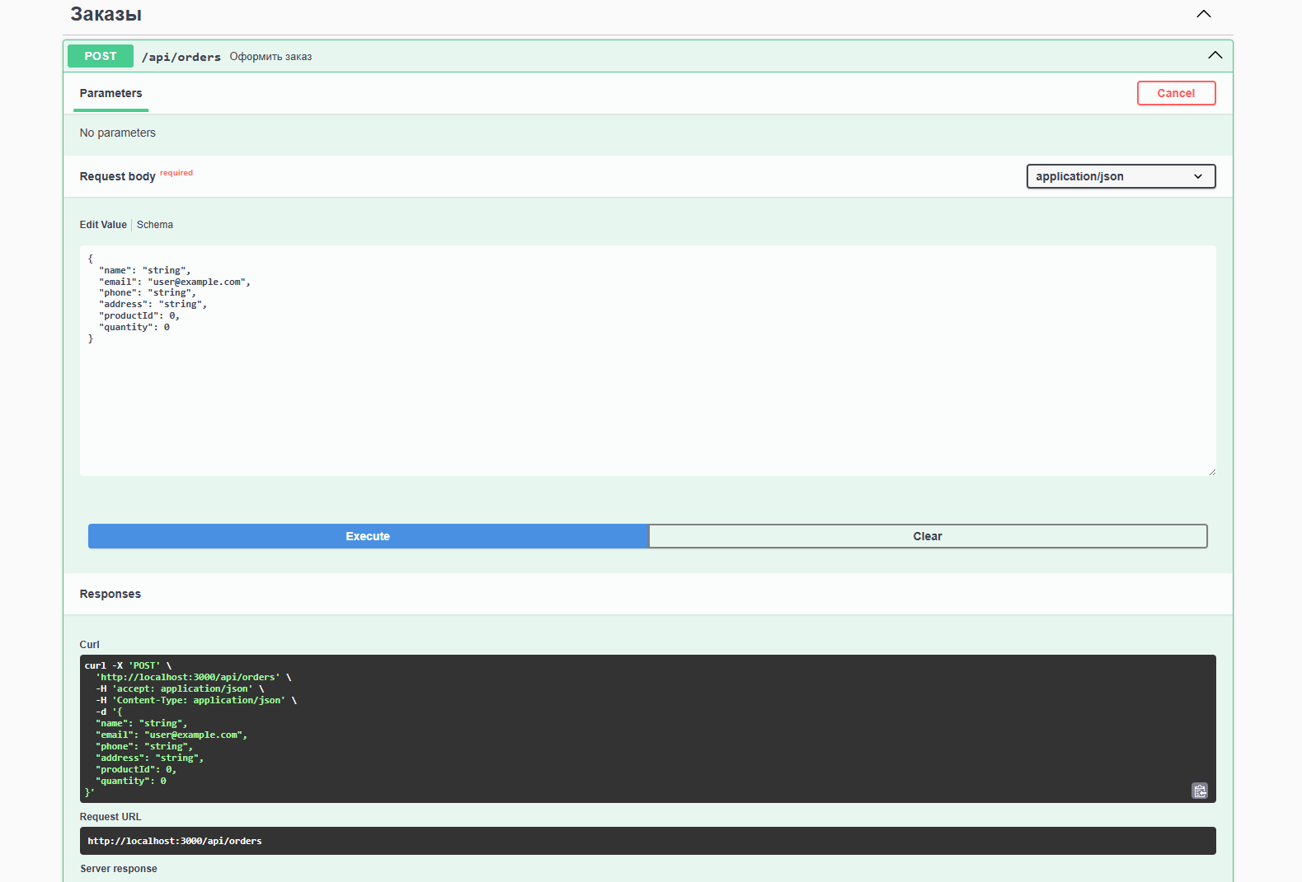
READ - Чтение товаров:
GET http://localhost:3000/api/products
Response 200: [массив товаров]
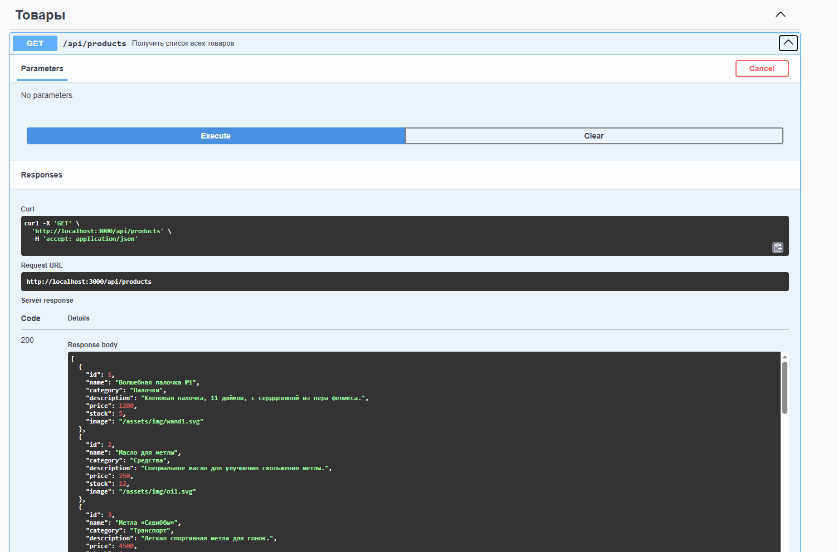
READ - Чтение одного товара:
GET http://localhost:3000/api/products/1
Response 200: {объект товара}
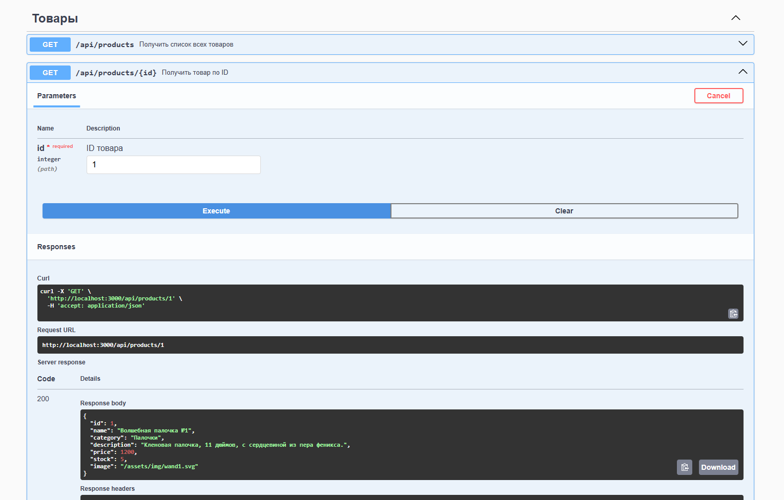

2.11. GitHub репозиторий
Структура коммитов:
1. Initial commit - базовая структура
2. Add server.js - Express сервер
3. Add database.json - JSON база
4. Add Swagger - OpenAPI документация
5. Add frontend - HTML страницы
6. Add admin panel - админ-панель

Команды Git:
git init
git add .
git commit -m "Initial commit"
git remote add origin [URL]
git push -u origin main

Заключение
В результате выполнения индивидуальной части разработано полнофункциональное e-commerce приложение "Лавка у Оливандера".

Основные достижения:
- Создан REST API с 8 endpoints
- Реализована JSON база в 3НФ
- Интегрирован Swagger/OpenAPI
- Разработан интерфейс
- Реализована валидация
- Протестированы все сценарии

Проект демонстрирует практическое применение принципов разработки веб-приложений, REST API, проектирования баз данных. Все требования методички выполнены.

